СВЕТИЛЬНИКИ ОБЩЕГО НАЗНАЧЕНИЯ СВЕТОДИОДНЫЕ стационарные ТМ «FERON» СЕРИИ: AL
модель AL2118
Инструкция по эксплуатации и технический паспорт
- Описание
- AL2118 тм «FERON» - стационарные светильники общего назначения со светодиодными источниками света. Предназначены для общего освещения торговых центров, офисных помещений, подсобных помещений, лестниц, коридоров, кафе и пр.
- Светильники предназначены для замены стандартные светильники с люминесцентными лампами типа ЛВО 4х18Вт.
- Светильники предназначены для установки в подвесной потолок типа Армстронг.
- Есть отверстия в корпусе светильников для накладного и подвесного монтажа (комплект крепежей в комплект не входит).
- Светильники в своем составе имеют БАП (блок аварийного питания), который позволит светильнику работать при отключении сетевого питания.
- В своей конструкции светильник имеет кнопку «Тест» и индикатор. Кнопка предназначена для проверки состояния осветительного прибора, БАП и подключенной к ней батареи. Зеленый индикатор сигнализирует о наличии сетевого питания. Кнопка находится на задней стороне светильника.
- Также, светильник оборудован еще одной кнопкой, позволяющей принудительно отключить светильник при отключении сетевого питания. Кнопка расположена на задней стороне светильника.
- Постоянный и непостоянный режимы работы (в зависимости от схемы подключения).
- Электронная схема БАП имеет встроенную схему защиты от излишнего заряда и глубокого разряда аккумуляторной батареи. Это предотвращает преждевременный выход из строя аккумуляторной батареи.
- Светильники предназначены для работы от сети переменного тока с номинальным напряжением 230В. Качество электроэнергии должно соответствовать требованиям ГОСТ 32144-2013.
- Светильники устанавливаются на поверхность (или встраиваются в нишу) из нормально воспламеняемого материала.
- Технические характеристики*:
Напряжение питания | 170-265В
Частота сети | 50Гц
Потребляемая мощность | 40Вт
Мощность светильника в аварийном режиме | 3Вт
Коэффициент мощности | >0,9
Источник света | Светодиоды smd2835
Количество светодиодов | 36
Материал рассеивателя | Светотехнический полистирол
Тип рассеивателя (см. на упаковке) | матовый
Световой поток | 3500лм
Коррелированная цветовая температура | 4000K, 6500К (см. на упаковке)
Общий индекс цветопередачи | >70
Коэффициент пульсации освещенности | <5%
Угол рассеяния | 120°
Тип кривой силы света | Д (косинусная)
Класс светораспределения | П (прямого света)
Размеры корпуса | См. на упаковке
Температура эксплуатации | 0..+35 °С
Относительная влажность не более | 80% (при 25°С)
Защита от пыли и влаги | IP40
Климатическое исполнение | УХЛ4
Класс защиты от поражения электрическим током | I
Класс энергоэффективности | А+
Материал корпуса | сталь
Габаритные размеры, мм (д×ш×в) | 595*595*28
Срок службы | 30000ч.
Аккумуляторная батарея | Li-ion 3.7V 2000mAh 18650
Освещенность в аварийном режиме | Не менее 10% от номинальной
Режим работы светильника | постоянный/непостоянный (в зависимости от схемы подключения)
Время полного заряда аккумуляторной батареи | 20-24 часа
Время автономной работы** | До 1,5 часов
Срок службы аккумуляторной батареи | 2 года, или 500 циклов «заряд-разряд»
*представленные в данном руководстве технические характеристики могут незначительно отличаться в зависимости от партии производства, производитель имеет право вносить изменения в конструкцию продукта без предварительного уведомления (см. на упаковке)
**Со временем происходит снижение емкости аккумуляторной батареи, что приводит к уменьшению времени автономной работы и не является неисправностью.
- Комплектация
- Светильник в сборе – 2 шт.
- Инструкция по эксплуатации – 2 шт.
- Стикер-наклейка «А»;
- Коробка упаковочная.
- Меры предосторожности
- Светильник работает от сети переменного тока с номинальным напряжением 230В/50Гц, которое является опасным. К работе со светильником допускаются лица, имеющие группу по электробезопасности не ниже III. Для установки и подключения светильников обратитесь к квалифицированному электрику.
- Все работы со светильником проводить только при отключенном электропитании.
- Светильники соответствуют классу защиты от поражения электрическим током I по ГОСТ Р МЭК 60598-1-2013. Не использовать без провода защитного заземления.
- Запрещена эксплуатация светильника с поврежденным питающим кабелем, поврежденным корпусом или поврежденным корпусом драйвера.
- Запрещена эксплуатация светильников без рассеивателя.
- Запрещена эксплуатация светильника в помещениях с повышенным содержанием пыли или влаги.
- Светильник предназначен для использования внутри помещений.
- Подвесной монтаж светильника на высоте ниже 2.5 метров от пола запрещен. Минимальное расстояние, с которого возможно смотреть на источник света должно быть не менее 0,5м.
- Запрещена эксплуатация светильника с диммером.
- Запрещена эксплуатация светильника в сетях, не отвечающих требованиям ГОСТ 32144-2013.
- Не рекомендуется устанавливать светильники вблизи нагревательных приборов.
- Радиоактивные и ядовитые вещества в состав светильника не входят.
- Монтаж и подключение.
  - К работе со светильником допускаются лица, имеющие необходимую квалификацию. Обратитесь к квалифицированному электрику.
  - Все работы по монтажу и подключению светильника осуществляются только при выключенном электропитании.
  - Извлечь светильник из коробки и произвести его внешний осмотр, проверить комплектность поставки.
  - Выполните подключение светильника в соответствии с требуемым режимом работы и схемой (Рисунок 1-2).
  - Установите светильник в подвесной потолок типа Армстронг:
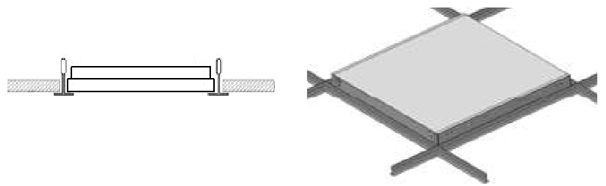
  - Накладной монтаж светильников осуществляется на ровные потолки из любого строительного нормально воспламеняемого материала. В потолке должно быть предусмотрено отверстие для проводов питания светильника. Светильники должны быть надежно зафиксированы на поверхности при помощи саморезов (нет в комплекте поставки). Рассеиватель закрепляется по окончании монтажа светильника на поверхность:
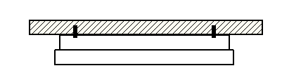
  - Подвесной монтаж светильников осуществляется при помощи комплекта подвесов CAB1002 (в одном комплекте два троса с подвесами). Подвесной монтаж светильника осуществлять по схеме:
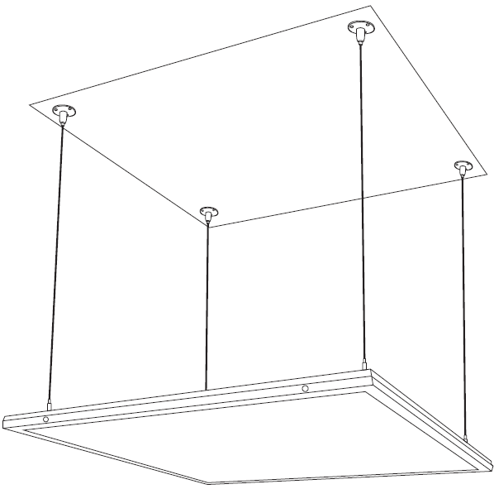
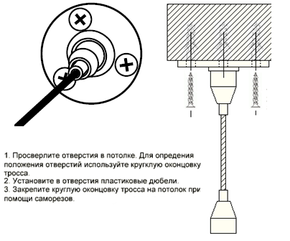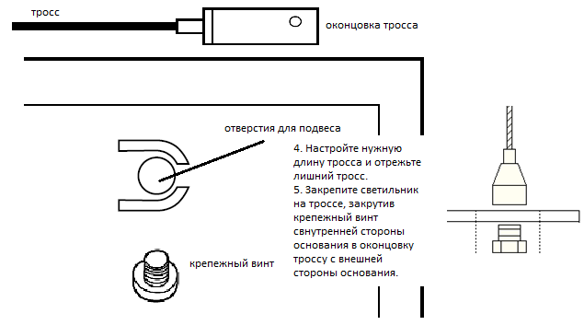
  - На светильник необходимо нанести стикер-наклейку «А» для его простой идентификации (находится в комплекте).
  - Включите электропитание.
- Эксплуатация
  - Непостоянный режим. При наличии сетевого питания на красном и синем контактах происходит заряд аккумуляторной батареи, а светильник выключен. Переход в аварийный режим (питание от аккумуляторной батареи БАП) происходит при исчезновении сетевого питания на красном и синем контактах. При возобновлении сетевого питания светильник вновь выключается, а БАП переходит в режим заряда аккумуляторной батареи. Схема подключения изображена на рисунке 1.
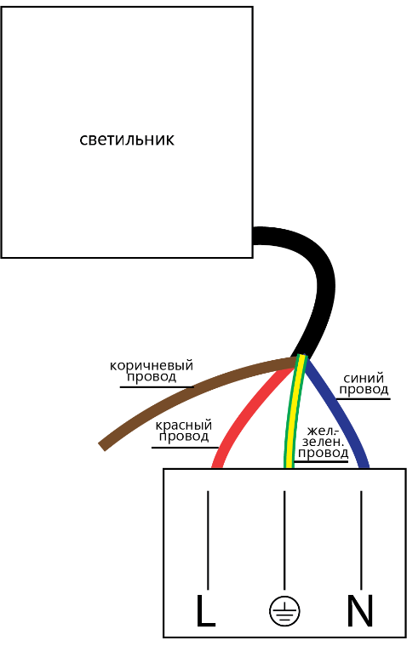
Рис. 1 Схема подключения
  - Постоянный режим. При наличии сетевого питания на красном, синем и коричневом контактах происходит заряд аккумуляторной батареи. Работа светильника осуществляется с помощью собственного LED-драйвера от сети. Переход в аварийный режим (питание от аккумуляторной батареи БАП) происходит при исчезновении сетевого питания на красном, синем и коричневом контактах. При возобновлении сетевого питания работа светильника вновь осуществляется от LED-драйвера, а БАП переходит в режим заряда аккумуляторной батареи. Схема подключения изображена на рисунке 2.
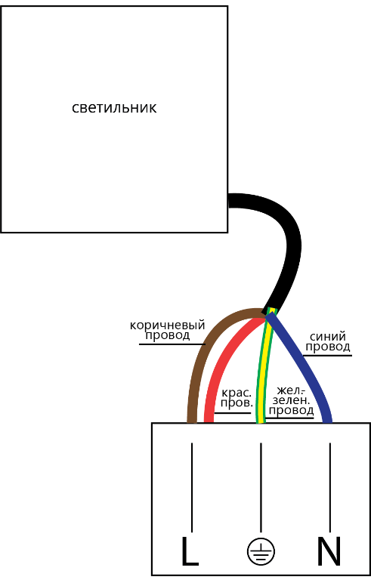
Рис. 2 Схема подключения
- Техническое обслуживание.
  - Светильники не требуют специального технического обслуживания.
  - Аккумуляторная батарея рассчитана на срок службы 2 года, или 500 циклов «заряд-разряд».
  - По истечении срока службы заменить светильник на новый.
  - Протирку от пыли корпуса светильника и оптического блока осуществлять мягкой сухой тканью по мере необходимости. Рекомендованная частота протирки от пыли – один раз в год.
  - Все работы со светильником проводятся только при отключенном электропитании.
- Характерные неисправности и методы их устранения
Внешние проявления и дополнительные признаки неисправности | Вероятная причина | Метод устранения
При включении питания светильник не работает | Подключение светильника произведено по схеме «Непостоянного режима» | Убедитесь в правильности выбора схемы подключения
При включении питания светильник не работает | Вышел из строя светильник | Проверьте светильник и при необходимости замените на новый
При включении питания светильник не работает | Отсутствует напряжение в питающей сети | Проверьте наличие напряжения питающей сети и, при необходимости, устраните неисправность
При включении питания светильник не работает | Плохой контакт | Проверьте контакты в схеме подключения и устраните неисправность
При включении питания светильник не работает | Поврежден питающий кабель | Проверьте целостность цепей и целостность изоляции
Время автономной работы светильника снизилось | Уменьшение емкости аккумуляторной батареи | С течением времени и количеством циклов заряда/разряда емкость аккумуляторной батареи естественным образом снижается. Это не является неисправностью.
При отключении сетевого питания светильник не работает | Плохой контакт | Проверьте контакты в схеме подключения и устраните неисправность
При отключении сетевого питания светильник не работает | Поврежден соединительный кабель | Проверьте целостность цепей и целостность изоляции
При отключении сетевого питания светильник не работает | Вышел из строя светильник | Проверьте светильник и при необходимости замените на новый
При отключении сетевого питания светильник не работает | Светильник принудительно отключен от аккумулятора с помощью кнопки на задней стороне светильника | Подключите светильник к аккумулятору, нажав на кнопку
Если после произведенных действий светильник не загорается, то дальнейший ремонт не целесообразен (неисправимый дефект). Обратитесь в место продажи светильника.
- Хранение
Хранение товара осуществляется в упаковке в помещении при отсутствии агрессивной среды. Температура хранения от -25°С до +50°С, относительная влажность не более 80% при температуре 25°С. Не допускать воздействия влаги. Срок хранения товара в данных условиях не более 5 лет.
- Транспортировка
Светильник в упаковке пригоден для транспортировки автомобильным, железнодорожным, морским или авиационным транспортом.
- Утилизация
Светильники не содержат дорогостоящих или токсичных материалов и комплектующих деталей, требующих специальной утилизации. По истечении срока службы светильник необходимо разобрать на детали, рассортировать по видам материалов и утилизировать как бытовые отходы.
- Сертификация
Продукция сертифицирована на соответствие требованиям ТР ТС 004/2011 «О безопасности низковольтного оборудования», ТР ТС 020/2011 «Электромагнитная совместимость технических средств», ТР ЕАЭС 037/2016 «Об ограничении применения опасных веществ в изделиях электротехники и радиоэлектроники». Продукция изготовлена в соответствии с Директивами 2014/35/EU «Низковольтное оборудование», 2014/30/ЕU «Электромагнитная совместимость».
- Информация об изготовителе и дата производства
Сделано в Китае. Изготовитель: NINGBO YUSING LIGHTING CO.,LTD» Китай, No.1199,MINGGUANG RD.JIANGSHAN TOWN,NINGBO,CHINA / Нинбо Юсинг Лайтинг, Ко. № 1199, Минггуан Роуд, Цзяншань Таун, Нинбо, Китай. Официальный представитель в РФ / Импортер: ООО «СИЛА СВЕТА» Россия, 117405, г. Москва, ул. Дорожная, д. 48, тел. +7(499)394-69-26.
Дата изготовления нанесена на корпус светильника в формате ММ.ГГГГ, где ММ – месяц изготовления, ГГГГ – год изготовления.
- Гарантийные обязательства
- Гарантия на товар составляет 2 года (24 месяца) со дня продажи. Гарантия предоставляется на внешний вид светильника и работоспособность светодиодного модуля и электронных компонентов. Гарантийный срок не распространяется на аккумуляторную батарею.
- Гарантийные обязательства осуществляются на месте продажи товара, Поставщик не производит гарантийное обслуживание розничных потребителей в обход непосредственного продавца товара.
- Началом гарантийного срока считается дата продажи товара, которая устанавливается на основании документов (или копий документов) удостоверяющих факт продажи, либо заполненного гарантийного талона (с указанием даты продажи, наименования изделия, даты окончания гарантии, подписи продавца, печати магазина).
- В случае отсутствия возможности точного установления даты продажи, гарантийный срок отсчитывается от даты производства товара, которая нанесена на корпус товара в виде надписи, гравировки или стикерованием.
- Если от даты производства товара, возвращаемого на склад поставщика прошло более двух лет, то гарантийные обязательства НЕ выполняются без наличия заполненных продавцом документов, удостоверяющих факт продажи товара.
- Гарантийные обязательства не выполняются при наличии механических повреждений товара или нарушения правил эксплуатации, хранения или транспортировки.
- Срок службы изделия 5 лет.


